平成27年度 第２学年３学期数学 学年末テスト問題
2年 ( )番 氏名（ ）
※解答は、全て解答用紙にわかりやすく記入すること。
１ 次の①～⑫にあてはまる語句を下の語群から選び、記号で答えなさい。
(1) 「三角形の１つの（ ① ）は、そのとなりにない２つの（ ② ）の和に等しい。」「二等辺三角形の( ③ )の二等分線は、底辺を( ④ )に2等分する。」これらの性質は、証明するときの基本のことがらとして使うことができます。このことを( ⑤ )という。
(2) 4つの辺が等しい四角形を( ⑥ )といいます。下線部分のようにその意味を説明しているものを( ⑦ )という。
(3) ( ⑧ )の向かい合う辺が、等しくて( ⑨ )であるとき、その四角形は平行四辺形である。
(4) 四角形の（ ⑩ ）が、それぞれの（ ⑪ ）で交わるとき、その四角形は平行四辺形である。
(5) □ABCDに∠A＝∠Bの条件が加わると、その四角形は（ ⑫ ）になる。
(6) 右図のように、平行線にはさまれた（ ⑬ ）が共通な
2つの三角形の（ ⑭ ）は等しい。

(7) サイコロを投げるとき、どの目も平等に出るとすると、この場合どの目が出ることも
( ⑮ )といいます。
(8) 10円硬貨3枚を同時に投げるとき、すべての場合の数は（ ⑯ ）通りあり、この場合の数を求めるときに書く木の枝分かれのような図を（ ⑰ ）という。
ア 中点 イ 平行 ウ 面積 エ 垂直 オ 頂角 カ 底角 キ 底辺 ク 内角
ケ ひし形 コ 長方形 サ 正方形 シ 外角 ス 2組 セ 1組 ソ 定義 タ 性質
チ 定理 ツ 同様に確からしい テ すべて確率は同じ ト 対角線 ナ 琴バウアー
ニ ６ ヌ ８ ネ １０ ノ 枝分図 ハ 樹形図 ヒ 投影図 フ ポケットに手入れない

２ 次の図で，∠xの大きさやｙの長さを，それぞれ求めなさい。
(1) AB＝AC (2) △ABCは正三角形 (3) 四角形ABCDは平行四辺形
∠BAE＝∠DAE
8cm
A
C
D

A
50°
xB
xB
20°
ｙB
xB
xB
B
E

C
20°
110°
3cm
B
C
B
A

３ 次のことがらの逆をいいなさい。また、それが正しければ○を、正しくなければ×を解答欄の（ ）の中に書きなさい。
(1) △ABCにおいて、∠A＝90°ならば、∠B+∠C＝90°である。
(2) ａ＝０、ｂ＝０ならば、ａ＋ｂ＝０である。
(3) クラス全員がインフルエンザならば、学級閉鎖である。
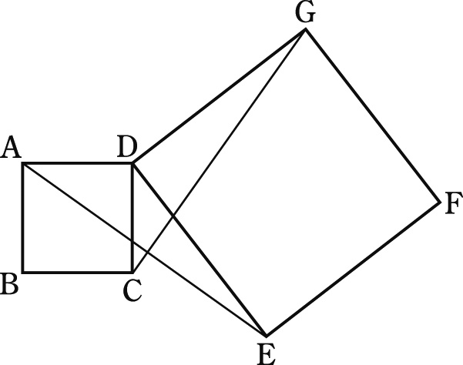
４ 右の図の四角形ABCDと四角形EFGDが正方形であるとき，AE＝CGであることを次のように証明した。次のア～ケの( )をうめなさい。
(証明) △ADEと( ア )において
仮定より、四角形ABCDと四角形EFGDは正方形なので、
AD＝（ イ ） ・・・①
（ ウ ） ・・・②
また、 ∠ADE＝（ エ ）＋90°・・・➂
∠CDG＝（ エ ）＋90°・・・④
➂、④より（ オ ）・・・⑤
①、②、⑤より（ カ ）がそれぞれ等しいので
（ キ ）
合同な図形の（ ク ）は等しいので
よって（ ケ ）

５ □ＡＢＣＤで、Ａ,Ｃから、対角線ＢＤへ、それぞれ、垂線ＡＥ,ＣＦをひきます。このとき、四角形ＡＥＣＦは平行四辺形であることを証明しなさい。

６ 右の図のような△ＡＢＣがあり、点Ｄ，Ｅはそれぞれ辺ＡＢ，ＡＣの中点である。点ＦはＤＥの延長上にあり、ＤＥ＝ＥＦである。点ＡとＦ、点ＣとＦ、点ＤとＣをそれぞれ結ぶとき、次の問いに答えなさい。
(1) △ABCに、この図を書き加えなさい。
(2) 四角形ＡＤＣＦが平行四辺形になることを証明しなさい。
(3) □ＡＤＣＦが、①ひし形、②長方形、③正方形になるのは、
△ABCがそれぞれどのような三角形のときですか。

７ 右の図で、四角形ＡＢＣＤは平行四辺形で、ＥＦ∥ＡＣです。
E
D
A
△ＢＣＦと面積の等しい三角形をすべて答えなさい。
F

C
B

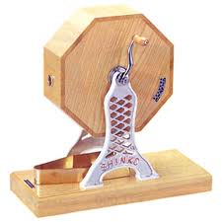
８ Ｍファントス、なるファントス、嫁ファントスの３人が、１枚の福引券を握りしめて毎年恒例の町の福引をしに行った。右のような福引マシーンの中には、はずれの白玉が５０個とあたりの赤玉が２個入っている。この親子が1回の福引であたりの赤玉を引き、念願の大型冷蔵庫をゲットする確率を求めなさい。

